# **Compte rendu du projet** Groupe : Grimmer Florian & Singer Jules - SI1

## Présentation du projet

Notre projet « Infinity Car » consiste à proposer des voitures pour de la location. Chaque voiture est caractérisée par différents critères (son prix, sa puissance, son nombre de places, etc.) afin de donner le maximum d'informations à nos clients. Outre la page de présentation des véhicules, une page de contact a été réalisée pour tout problème/question, une autre à propos de l'entreprise pour expliquer la manière de travailler de notre entreprise, et enfin pour chaque véhicule une page d'informations plus détaillée avec la possibilité de louer le véhicule.

## Difficultés rencontrées

La première difficulté a été de se familiariser avec Bootstrap au début du projet mais une fois que le principe a été compris l'utilisation est assez simple et efficace. Une autre difficulté moins technique a été de trouver les bonnes images pour les voitures, et notamment des images de taille relativement similaires pour ne pas avoir un résultat déformé sur certains véhicules. De plus la mise en page pour intégrer le design que nous avions imaginé nous a posé quelques soucis pour rendre nos pages responsives. Enfin nous voulions utiliser javascript pour générer dynamiquement les pages en savoir plus de chacun de nos véhicules depuis un squelette de page mais nous n’y sommes parvenus.

## Screenshots du projet

### Page d’accueil :

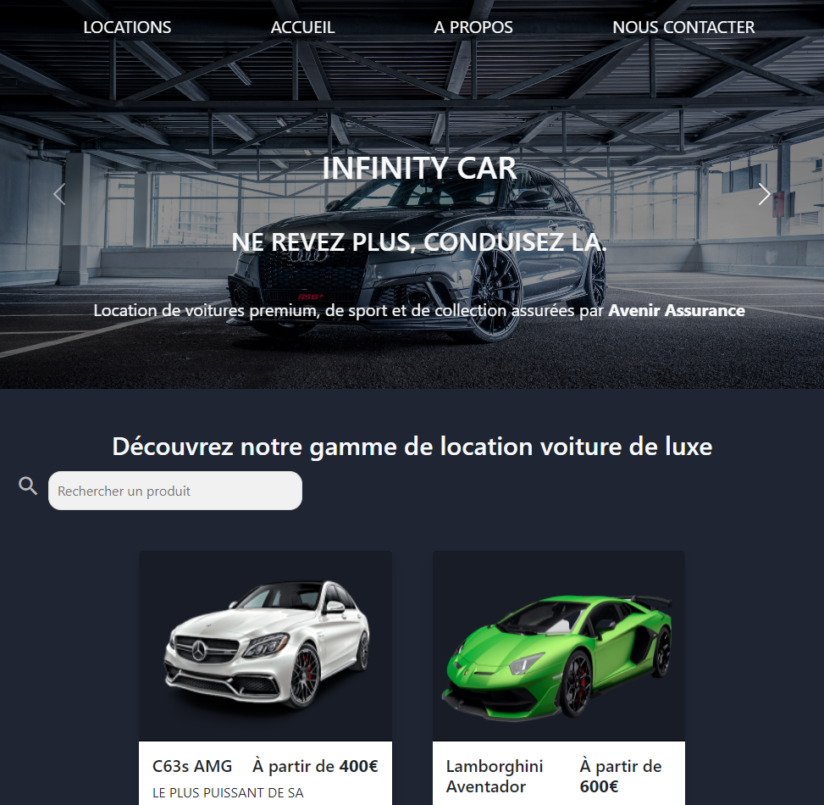

Cette page comprend une navbar sur un carousel de 3 images, ainsi que le catalogue des véhicules en location. On peut ainsi naviguer vers la page de contact :

### Page de contact :

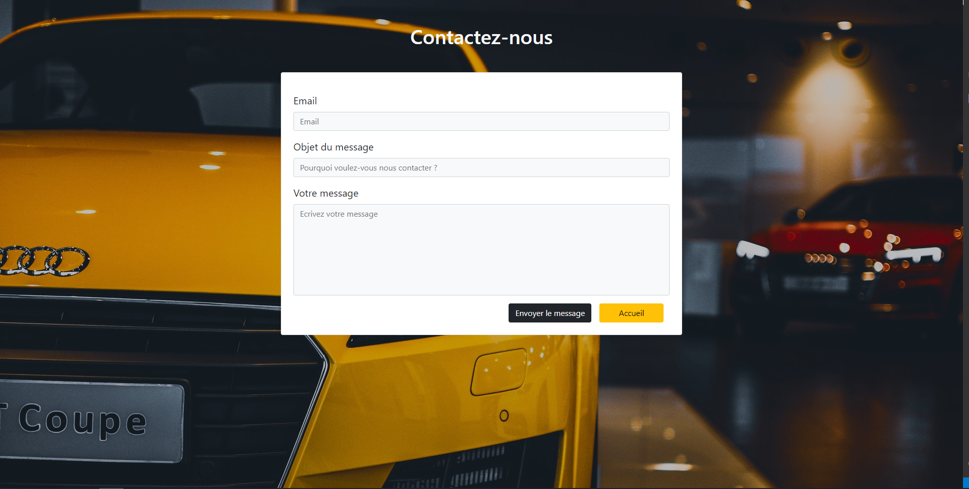

Mais aussi une page à propos de l’entreprise :

### Page à propos :

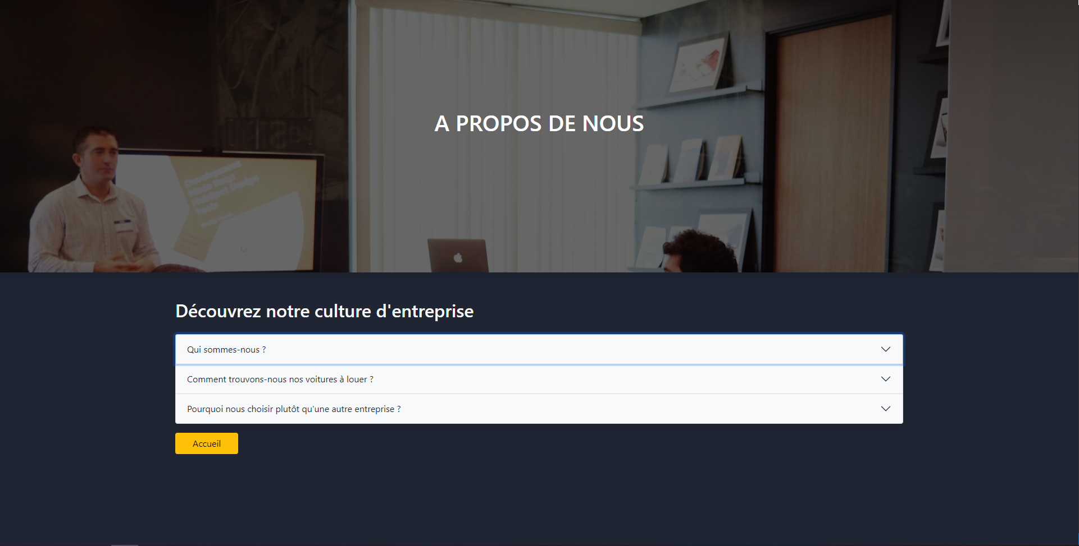

Et enfin pour chacun des véhicules du catalogue on peut obtenir plus de détails sur celui-ci en cliquant sur « en savoir plus » :

### Page en savoir plus :

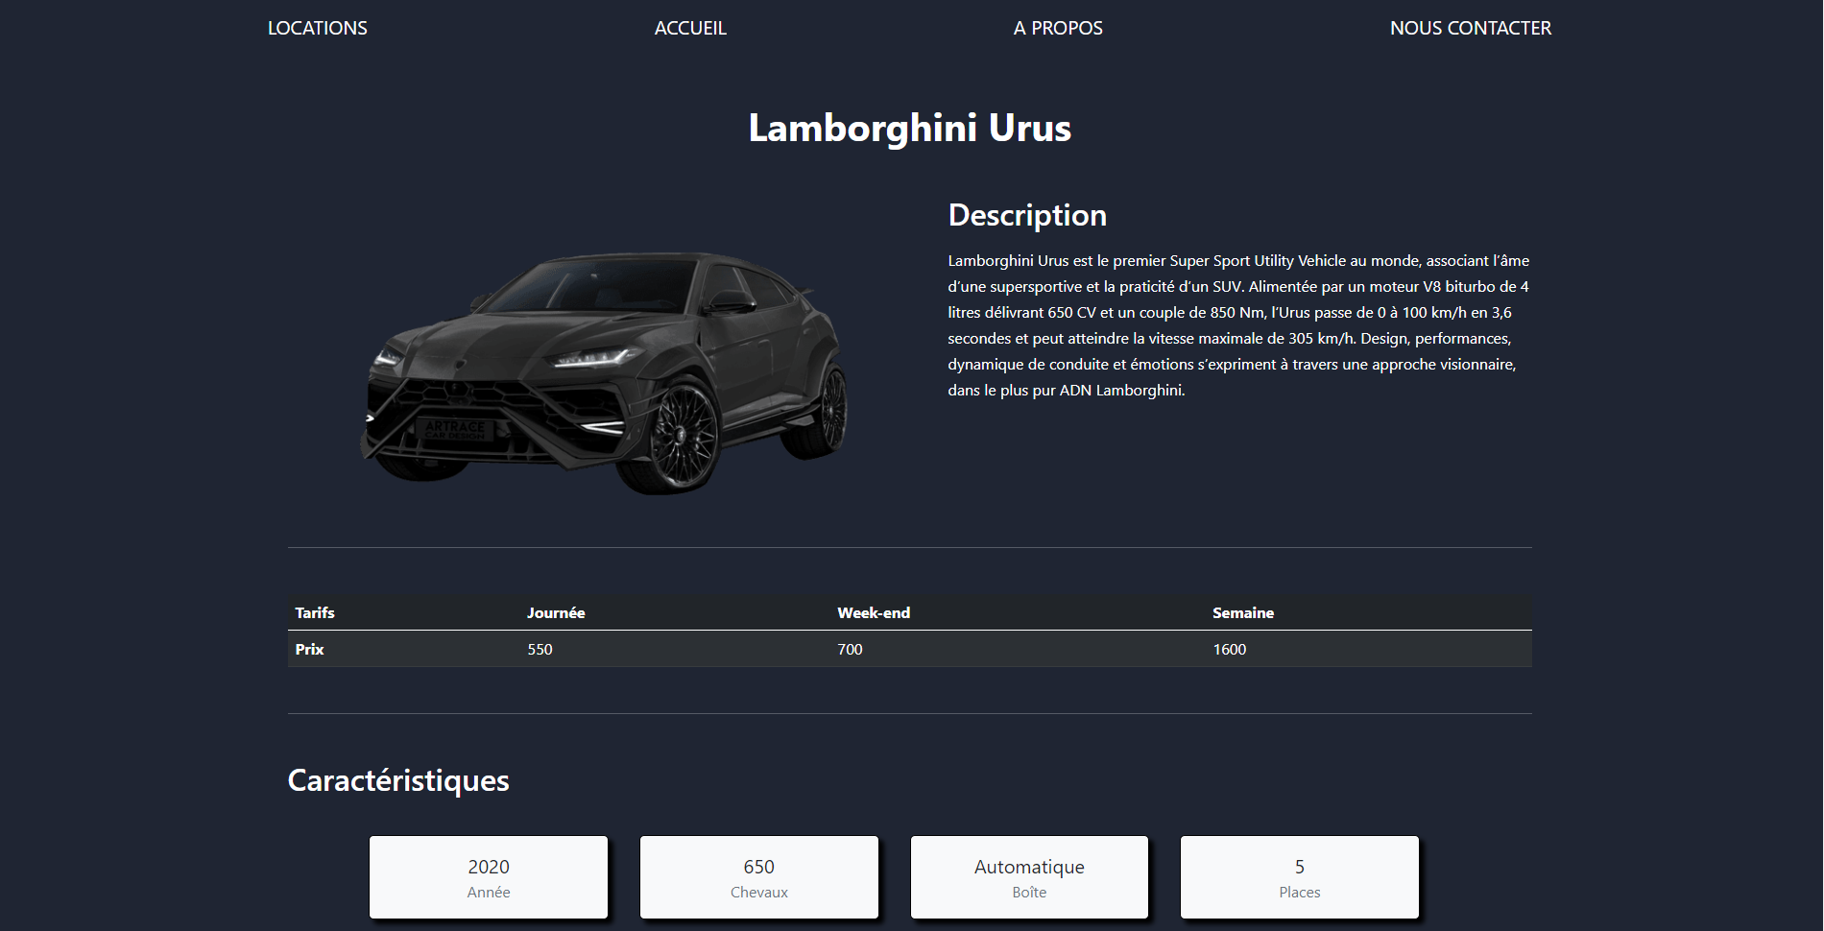

## Composants utilisés

La majorité des éléments sur l'ensemble du site ont été réalisés grâce à Bootstrap. Voici la liste des composants utilisés au sein du projet :

**Pour la page d'accueil** : La page d’accueil comporte un carousel de 3 images pour poser le contexte du site (location de véhicules de luxe) sur lequel figure une navbar. De plus, afin de présenter nos véhicules, nous avons choisi d'utiliser une liste de composants "card" de Bootstrap avec pour chacune d'elles les informations principales concernant le véhicule et la possibilité d'aller voir plus de détail sur celui-ci.

**Pour la page de contact** : Nous avons utilisé les composants de formulaire de Bootstrap c'est-à-dire les inputs, un textarea et les labels.

**Pour la page à propos** : Ici le composant majeur utilisé est l'accordéon. C'est un container avec trois sections qui peuvent être ouvertes en refermant les autres dans un même temps.

**Général** : Tous les boutons utilisés sur le site sont faits avec des classes Bootstrap. De plus nous avons utilisé javascript pour pouvoir dans un premier temps afficher une card de véhicule et ainsi dans un second temps tout le catalogue des véhicules. De même, nous avons également utilisé javascript pour notre barre de recherche.